**Tugas QA Section 10 - 4**

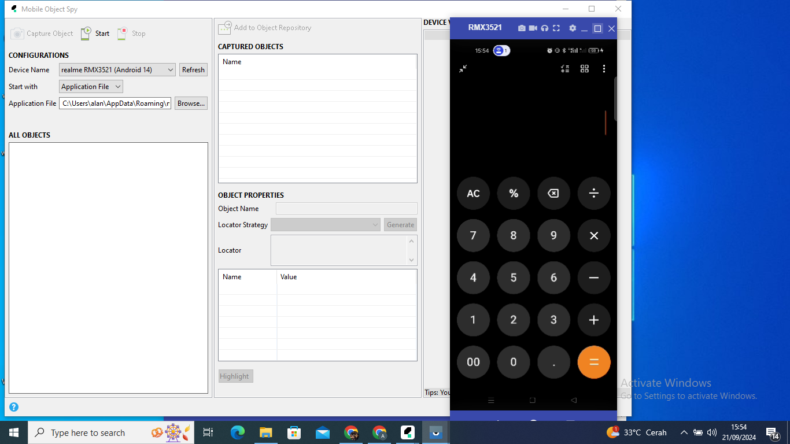

Dikarenakan link download dari modul tidak ditemukan, maka kami menggunakan aplikasi lain yang mendekati contoh dari modul yang diberikan. Walaupun sedikit berbeda UI namun pengetesan masih bisa berjalan sesuai dengan yang dicontohkan pada modul.